Analisis Visual Tingkat Putus Sekolah Siswa SD Berdasarkan Gender dan Status Sekolah di Kabupaten Lampung Selatan Tahun 2024



Anggota Kelompok 10 :
Tugas Besar Komputasi Statistik RA

- Anggi Puspita Ningrum 123450012
- Fabiolla Charissa Putri 123450035
- Muhammad Hanif Faros 121450048
- Nobel Nizam Fathirizki 123450117

PROGRAM STUDI SAINS DATA
FAKULTAS SAINS
INSTITUT TEKNOLOGI SUMATERA
2025

Abstrak
Penelitian ini bertujuan untuk menganalisis tingkat putus sekolah siswa Sekolah Dasar (SD) di Kabupaten Lampung Selatan tahun 2024 berdasarkan aspek wilayah, gender, dan status sekolah melalui pendekatan visualisasi data. Data yang digunakan merupakan data sekunder yang diperoleh dari Portal Data Pendidikan Kementerian Pendidikan, Kebudayaan, Riset, dan Teknologi (Kemendikbud Ristek) yang mencakup jumlah siswa putus sekolah menurut kecamatan, jenis kelamin, serta status sekolah negeri dan swasta. Analisis dilakukan menggunakan metode Exploratory Data Analysis (EDA) dengan bantuan bahasa pemrograman R pada platform Google Colab, serta disajikan melalui berbagai bentuk visualisasi seperti barplot, grouped barplot, dan stacked barplot.
Hasil penelitian menunjukkan adanya ketimpangan putus sekolah antar kecamatan, dengan Kecamatan Natar sebagai wilayah dengan jumlah putus sekolah tertinggi, sementara Candipuro dan Tanjung Bintang memiliki angka terendah. Dari sisi gender, siswa laki-laki cenderung lebih rentan mengalami putus sekolah dibandingkan perempuan. Selain itu, sekolah negeri menjadi kontributor terbesar kasus putus sekolah dibandingkan sekolah swasta. Visualisasi data berhasil menampilkan pola distribusi dan perbedaan yang jelas sehingga mempermudah interpretasi dan penyusunan rekomendasi kebijakan.
Penelitian ini diharapkan dapat menjadi dasar pertimbangan bagi pemerintah daerah dan pemangku kebijakan pendidikan dalam merancang program intervensi yang lebih tepat sasaran untuk menekan angka putus sekolah di Kabupaten Lampung Selatan.
Kata kunci: putus sekolah, visualisasi data, barplot, EDA, Lampung Selatan

BAB I
PENDAHULUAN

1.1 Latar Belakang
Putus sekolah pada jenjang Sekolah Dasar (SD) merupakan permasalahan pendidikan yang bersifat mendalam dan berdampak jangka panjang karena mencerminkan kegagalan dalam pemenuhan akses, pembiayaan, dan pemerataan pendidikan dasar di suatu wilayah. Pada level lokal, indikator ini menjadi sangat krusial karena anak yang keluar dari pendidikan dasar berisiko kehilangan peluang pengembangan potensi dan kontribusinya terhadap kualitas sumber daya manusia di masa depan. Studi di Lampung menunjukkan bahwa faktor ekonomi dan sosial memiliki peran signifikan dalam mendorong terjadinya putus sekolah pada anak usia sekolah dasar (Putri, Trisnaningsih & Nugraheni, 2018). Selain itu, penelitian lokal di Lampung Selatan juga mengungkap bahwa kendala seperti jarak tempuh ke sekolah, beban ekonomi keluarga, serta minimnya dukungan lingkungan sosial menjadi pemicu utama putus sekolah (Rizaludin, 2019). Fenomena ini semakin relevan ketika dikaitkan dengan dataset jumlah siswa putus sekolah SD di Kabupaten Lampung Selatan Tahun 2024 yang menunjukkan adanya variasi angka putus sekolah antar kecamatan, serta perbedaan berdasarkan jenis kelamin dan status sekolah (negeri dan swasta). Data tersebut mengindikasikan bahwa putus sekolah tidak terjadi secara merata, melainkan terkonsentrasi pada wilayah-wilayah tertentu yang berpotensi memiliki permasalahan sosial ekonomi yang lebih kompleks. Secara nasional, data dari BPS menunjukkan bahwa meskipun capaian partisipasi pendidikan mengalami peningkatan, kasus putus sekolah masih menjadi persoalan serius, terutama di jenjang pendidikan dasar, sehingga memerlukan perhatian strategis dari pemangku kebijakan pendidikan (BPS, 2024). Penelitian kuantitatif dan kualitatif sebelumnya juga mengidentifikasi bahwa faktor internal seperti rendahnya motivasi belajar serta faktor eksternal seperti kondisi ekonomi orang tua dan pola asuh keluarga menjadi penyebab dominan putus sekolah (Sukriadi & Mawarni, 2024; Laras, 2023). Selain itu, intervensi berbasis komunitas dan pendampingan pendidikan terbukti mampu menekan angka putus sekolah melalui penguatan peran keluarga dan lingkungan sekolah (Hayati et al., 2024). Dalam konteks tersebut, visualisasi data menjadi instrumen strategis untuk menganalisis dan mengkomunikasikan pola putus sekolah secara lebih informatif. Melalui visualisasi seperti barplot, distribusi kasus putus sekolah antar kecamatan serta perbandingan berdasarkan gender dan status sekolah dapat ditampilkan secara jelas dan mudah dipahami. Dengan menggunakan dataset resmi putus sekolah SD Kabupaten Lampung Selatan Tahun 2024, penelitian ini diharapkan mampu memberikan gambaran yang lebih konkret dan terarah bagi pemerintah daerah, dinas pendidikan, serta lembaga terkait dalam merumuskan kebijakan pencegahan putus sekolah yang lebih efektif dan berbasis data.
1.2 Rumusan Masalah
Berdasarkan latar belakang di atas, rumusan masalah dalam penelitian ini adalah:
- Bagaimana gambaran tingkat putus sekolah siswa SD di Kabupaten Lampung Selatan tahun 2024 berdasarkan kecamatan?
- Bagaimana perbandingan angka putus sekolah antara siswa laki-laki dan perempuan di Lampung Selatan?
- Bagaimana perbedaan angka putus sekolah antara sekolah negeri dan swasta di Lampung Selatan?
- Pola ketimpangan apa yang terlihat melalui visualisasi data, dan implikasi kebijakan apa yang dapat disarankan?
1.3 Tujuan Penelitian
Adapun tujuan penelitian ini adalah:
- Mendeskripsikan tingkat putus sekolah siswa SD di Lampung Selatan per kecamatan.
- Membandingkan angka putus sekolah berdasarkan jenis kelamin.
- Mengidentifikasi perbedaan putus sekolah menurut status sekolah (negeri vs swasta).
- Menyajikan pola dan ketimpangan putus sekolah melalui visualisasi barplot untuk mendukung rekomendasi kebijakan.
1.4 Manfaat Penelitian
Hasil penelitian ini diharapkan memberikan manfaat sebagai berikut:
- Bagi pihak otoritas pendidikan daerah, sebagai bahan pertimbangan dalam perencanaan dan penargetan program penanggulangan putus sekolah.
- Bagi sekolah dan tenaga pendidik, sebagai sumber informasi untuk mengidentifikasi kelompok siswa yang rentan.
- Bagi peneliti dan mahasiswa, sebagai studi empiris yang mengaplikasikan teknik visualisasi data pada permasalahan pendidikan daerah.
- Bagi masyarakat dan organisasi non-pemerintah, sebagai bahan advokasi dan desain intervensi berbasis bukti.

BAB II
LANDASAN TEORI
2.1 Visualisasi Data
Visualisasi data merupakan proses menyajikan informasi ke dalam bentuk grafis yang bertujuan untuk mempermudah pemahaman pola, distribusi, dan hubungan antar variabel dalam suatu dataset. Menurut Kurniawan (2020), visualisasi data berfungsi menyederhanakan informasi kompleks menjadi bentuk visual yang mudah dipahami oleh pembaca, terutama saat data memiliki dimensi yang besar atau melibatkan banyak kategori. Proses ini memungkinkan peneliti untuk melakukan eksplorasi data secara cepat melalui identifikasi tren, variasi, serta anomali tanpa harus menelaah tabel angka yang panjang dan sulit dievaluasi. Menurut Santoso dalam Eksplorasi Data dalam Analisis Statistik, visualisasi data merupakan bagian penting dalam Exploratory Data Analysis (EDA), yaitu tahap awal analisis statistik ketika grafik digunakan untuk mengevaluasi struktur dasar dan kecenderungan data. Dalam konteks penelitian ini, visualisasi digunakan untuk memahami distribusi jumlah siswa putus sekolah SD di Kabupaten Lampung Selatan tahun 2024 berdasarkan kecamatan, jenis kelamin, serta status sekolah. Visualisasi ini efektif karena data bersifat kategorik (kecamatan, gender, status sekolah) dan numerik diskrit (jumlah putus sekolah), yang ideal ditampilkan melalui grafik batang (barplot). Menurut Pratama & Susanto (2021), grafik batang merupakan salah satu metode visualisasi paling tepat untuk membandingkan nilai antar kategori, terutama ketika tujuan analisis adalah untuk melihat perbedaan kuantitas antar kelompok. Hal ini sesuai dengan karakteristik dataset putus sekolah yang digunakan dalam penelitian ini, di mana perbandingan jumlah putus sekolah antar kecamatan serta kelompok gender memerlukan representasi visual yang jelas dan tidak ambigu. Grafik batang juga dapat dikembangkan menjadi beberapa variasi seperti barplot tunggal, stacked barplot, dan grouped barplot, yang masing-masing memiliki fungsi khusus. Stacked barplot memungkinkan analisis komposisi (misalnya perbandingan laki-laki dan perempuan dalam satu kecamatan), sedangkan grouped barplot memungkinkan evaluasi perbandingan antar kategori secara berdampingan, seperti perbandingan antara sekolah negeri dan swasta (Hasanah, 2019). Dalam penelitian komputasi statistik, perangkat lunak seperti R atau Python sering digunakan untuk menghasilkan visualisasi yang akurat dan dapat direproduksi. Menurut Harahap (2022), penggunaan perangkat lunak komputasi statistik dalam visualisasi data tidak hanya mempermudah proses analisis, tetapi juga meningkatkan kualitas grafik melalui fleksibilitas dalam pengaturan warna, label, sumbu, serta tata letak. Berdasarkan dataset putus sekolah di Lampung Selatan pada tahun 2024, visualisasi berperan penting dalam mengungkap ketimpangan jumlah putus sekolah antar kecamatan, perbedaan gender, dan perbedaan antara sekolah negeri dan swasta. Berikut ini merupakan visualisasi yang digunakan pada penelitian ini
- Visualisasi Barplot
Diagram batang (barplot) adalah salah satu bentuk visualisasi data yang menampilkan nilai numerik dalam bentuk batang tegak atau mendatar, dengan panjang batang merepresentasikan besarnya suatu kategori (Hasanah, 2019). Grafik ini merupakan teknik visualisasi dasar yang paling umum digunakan untuk menunjukkan perbandingan nilai antar kelompok kategori. Fungsi utama barplot adalah memperlihatkan perbedaan kuantitas antara kategori, memudahkan pembaca untuk melihat kategori mana yang memiliki nilai tertinggi atau terendah, serta mendeteksi pola distribusi antar kelompok (Pratama & Susanto, 2021). Barplot dipilih dalam penelitian ini karena dataset putus sekolah bersifat data kategorikal (kecamatan, gender, status sekolah) dan data numerik diskrit (jumlah siswa putus sekolah), sehingga sangat relevan divisualisasikan menggunakan batang. Barplot ideal digunakan ketika peneliti ingin membandingkan nilai pada kelompok-kelompok terpisah, terutama ketika jumlah kategorinya tidak terlalu besar dan nilai yang dibandingkan berupa angka tunggal per kategori.
Pada analisis putus sekolah SD Lampung Selatan 2024, barplot digunakan untuk menunjukkan perbedaan jumlah siswa putus sekolah antar kecamatan, sehingga jelas terlihat kecamatan mana yang memiliki angka putus sekolah tertinggi dan paling rendah.
- Visualisasi Stacked Plot
Stacked barplot merupakan variasi diagram batang di mana beberapa sub-kategori ditumpuk dalam satu batang sehingga total tinggi batang mewakili nilai keseluruhan, sementara tiap segmen menunjukkan kontribusi masing-masing sub-kategori (Santoso, 2019). Fungsinya adalah menampilkan komposisi suatu kategori dan memperlihatkan proporsi antar sub-kategori di dalam satu kelompok. Teknik ini memungkinkan pembaca melihat baik nilai total maupun perbandingan internal antar sub-kategori.Dalam penelitian ini, stacked barplot digunakan untuk menggambarkan komposisi jumlah siswa laki-laki dan perempuan yang putus sekolah pada setiap kecamatan. Dengan demikian, dapat dilihat apakah suatu kecamatan didominasi oleh putus sekolah laki-laki, perempuan, atau seimbang.
- Visualisasi Grouped Barplot
Grouped barplot, atau clustered barplot, adalah diagram batang di mana sub-kategori ditampilkan berdampingan dalam satu kelompok, sehingga pembaca dapat membandingkan nilai antar sub-kategori secara langsung dalam satu kategori utama (Kurniawan, 2020). Fungsinya adalah menampilkan perbedaan antar sub-kategori secara lebih jelas dibandingkan stacked barplot. Grafik ini sangat efektif untuk menekankan perbedaan antara dua kelompok atau lebih. Dalam konteks dataset putus sekolah, grouped barplot digunakan untuk membandingkan jumlah putus sekolah pada sekolah negeri dan swasta di tiap kecamatan. Grafik ini menunjukkan secara gamblang apakah putus sekolah lebih banyak terjadi di sekolah negeri atau swasta, serta apakah perbandingan tersebut konsisten antar kecamatan.
- Visualisasi Barplot Total
Barplot total atau barplot standar menampilkan satu batang untuk setiap kecamatan, menggambarkan jumlah total siswa putus sekolah. Grafik ini digunakan untuk membandingkan angka putus sekolah antar kecamatan secara menyeluruh tanpa memecah data berdasarkan gender atau status sekolah. Dengan menggunakan barplot total, ketimpangan jumlah putus sekolah antar kecamatan dapat terlihat jelas. Kecamatan dengan angka putus sekolah tinggi tampak menonjol, sementara kecamatan dengan jumlah lebih rendah tampak kecil. Visualisasi ini membantu mengidentifikasi kecamatan yang membutuhkan perhatian lebih dalam kebijakan pendidikan.
2.2 Exploratory Data Analysis (EDA)
Exploratory Data Analysis (EDA) merupakan tahap awal dalam analisis data yang bertujuan memahami struktur, pola, dan karakteristik dasar dari suatu dataset sebelum dilakukan analisis lanjutan. Menurut Santoso (2019), EDA membantu peneliti mengidentifikasi kecenderungan data, perbedaan antar kelompok, serta potensi anomali yang dapat mempengaruhi hasil analisis. Pada penelitian ini, EDA digunakan untuk mengevaluasi data jumlah siswa putus sekolah SD di Kabupaten Lampung Selatan Tahun 2024 berdasarkan kecamatan, jenis kelamin, dan status sekolah. Teknik EDA dilakukan dengan memeriksa jenis variabel (kategorik dan numerik diskrit), distribusi nilai, serta pola perbandingan antar kategori. Visualisasi dalam bentuk barplot merupakan pendekatan utama karena efektif menampilkan data kategorikal dan membantu mengidentifikasi perbedaan jumlah putus sekolah secara cepat (Kurniawan, 2020). Melalui EDA, peneliti dapat melihat kecamatan dengan angka putus sekolah tertinggi, kecenderungan dominasi putus sekolah pada siswa laki-laki atau perempuan, serta perbedaan yang muncul antara sekolah negeri dan swasta.
2. 3 Konsep Dasar Putus Sekolah
Putus sekolah merupakan kondisi ketika seorang peserta didik menghentikan proses pendidikan sebelum menyelesaikan jenjang studi yang seharusnya (Kementerian Pendidikan dan Kebudayaan, 2021). Menurut Badan Pusat Statistik (2023), putus sekolah didefinisikan sebagai siswa yang tercatat berhenti bersekolah pada suatu tahun ajaran dan tidak melanjutkan kembali pada periode berikutnya. Fenomena ini menjadi indikator penting dalam menilai kualitas dan pemerataan layanan pendidikan suatu daerah. Beberapa faktor umum penyebab putus sekolah meliputi kondisi ekonomi keluarga, rendahnya motivasi belajar, kurangnya dukungan lingkungan, hambatan akses pendidikan, pekerjaan anak, serta faktor sosial dan budaya (Yunita, 2020). Di beberapa wilayah, termasuk kabupaten-kabupaten di Provinsi Lampung, faktor geografis dan kondisi keluarga yang tidak stabil juga menjadi penyebab dominan (BPS Lampung Selatan, 2023). Dalam konteks penelitian ini, teori putus sekolah menjadi relevan karena dataset yang dianalisis memuat jumlah siswa putus sekolah SD di Kabupaten Lampung Selatan Tahun 2024 berdasarkan kecamatan, jenis kelamin, dan status sekolah. Pemahaman teori ini membantu menafsirkan pola yang muncul dalam visualisasi data, seperti kecamatan dengan angka putus sekolah tertinggi, dominasi kelompok gender tertentu, serta kecenderungan perbedaan antara sekolah negeri dan swasta.

BAB III
METODE PENELITIAN
3.1 Jenis Penelitian
Pada penelitian tentang Tingkat Putus Sekolah Siswa SD Berdasarkan Gender dan Status Sekolah di Kabupaten Lampung Selatan Tahun 2024 dalam tugas besar komputasi statistik ini, jenis data yang digunakan adalah data sekunder. Pada penelitian ini, jenis penelitian data sekunder dipilih karena memuat informasi mengenai jumlah siswa putus sekolah SD di Kabupaten Lampung Selatan Tahun 2024 yang sudah terdokumentasi oleh lembaga terkait yaitu Kemendikbud Ristek, sehingga dapat langsung digunakan untuk proses analisis tanpa melalui pengumpulan data lapangan. Data ini mencakup jumlah siswa putus sekolah berdasarkan kecamatan, jenis kelamin (laki-laki dan perempuan), serta status sekolah (negeri dan swasta).
3.2 Teknik Pengumpulan Data
Pengumpulan data dilakukan dengan metode dokumentasi, yaitu mengunduh dataset resmi dari Portal Data Pendidikan Kementerian Pendidikan, Kebudayaan, Riset, dan Teknologi (Kemendikbud Ristek) melalui laman resmi Pusat Data dan Teknologi Informasi (Pusdatin). Dataset yang digunakan adalah data jumlah siswa putus sekolah jenjang SD di Kabupaten Lampung Selatan tahun 2024 yang telah tersedia pada portal publik dan dapat diambil dalam format digital (CSV/XLSX).
3.3 Variabel Penelitian
Variabel yang diamati dalam penelitian ini terdiri atas variabel kategorik dan variabel numerik diskrit yang menggambarkan kondisi siswa putus sekolah jenjang SD di Kabupaten Lampung Selatan Tahun 2024. Variabel kategorikal meliputi kecamatan sebagai unit wilayah analisis, jenis kelamin (laki-laki dan perempuan), serta status sekolah (negeri dan swasta). Ketiga variabel ini berfungsi sebagai dasar pengelompokan untuk mengidentifikasi pola putus sekolah berdasarkan wilayah, gender, dan jenis satuan pendidikan. Sementara itu, variabel numerik diskrit merepresentasikan jumlah siswa putus sekolah pada setiap kategori tersebut, meliputi jumlah siswa laki-laki dan perempuan yang putus sekolah di sekolah negeri dan swasta, total per gender, serta total keseluruhan siswa putus sekolah pada setiap kecamatan. Selain itu, terdapat pula variabel total agregat berdasarkan kombinasi jenis kelamin dan status sekolah. Keseluruhan variabel ini memungkinkan analisis visualisasi dilakukan secara komprehensif untuk membandingkan distribusi putus sekolah antar kecamatan serta mengamati perbedaan berdasarkan gender dan status sekolah.

Variabel Kategorik | Variabel Numerik
Kecamatan | Jumlah Putus Sekolah Laki-Laki
Jenis Kelamin | Jumlah Putus Sekolah Perempuan
Status Sekolah | Jumlah Total L+P
Tabel 1. Variabel yang diamati

3.5 Diagram Alir
Berikut ini merupakan diagram alir untuk menggambarkan tahapan analisis yang dimulai dari pengumpulan data hingga interpretasi hasil.

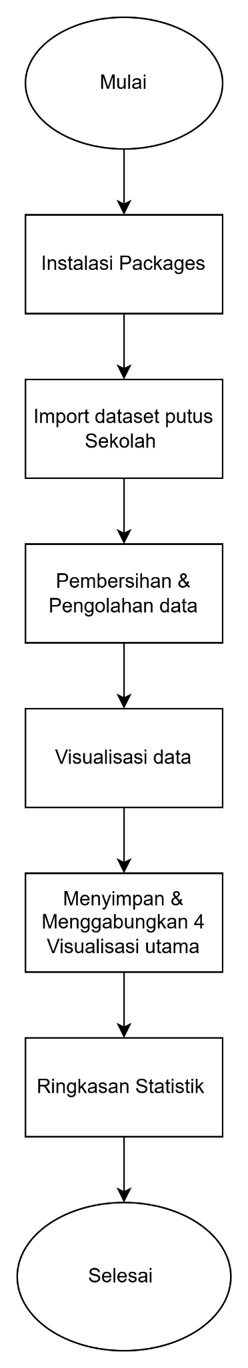

BAB IV
HASIL DAN PEMBAHASAN

4.1 Deskripsi Data
Data yang digunakan dalam penelitian ini adalah data sekunder mengenai jumlah siswa putus sekolah jenjang Sekolah Dasar (SD) di Kabupaten Lampung Selatan tahun 2024. Data ini diperoleh dari Portal Data Pendidikan Kementerian Pendidikan, Kebudayaan, Riset, dan Teknologi (Kemendikbud Ristek) melalui laman resmi Pusat Data dan Teknologi Informasi (Pusdatin). Sumber data tersebut memuat informasi lengkap mengenai jumlah putus sekolah menurut jenis kelamin dan status sekolah. Dataset tersebut diunggah pada 19 Maret 2025 dengan jadwal pembaruan tahunan. Data ini mencakup empat kecamatan, yaitu Kecamatan Natar, Kecamatan Jati Agung, Kecamatan Tanjung Bintang, dan Kecamatan Katibung. Variabel yang tercatat terdiri atas jenis kelamin (laki-laki dan perempuan), status sekolah (negeri dan swasta), serta total jumlah siswa yang putus sekolah pada tiap kecamatan.Secara umum, data menunjukkan adanya variasi yang cukup signifikan antarwilayah. Kecamatan Natar menjadi kecamatan dengan jumlah putus sekolah tertinggi (61 siswa), sedangkan Kecamatan Tanjung Bintang memiliki angka terendah (2 siswa). Data juga menunjukkan bahwa putus sekolah lebih banyak terjadi pada jenjang negeri dibandingkan swasta, serta lebih dominan dialami oleh siswa laki-laki dibandingkan perempuan pada sebagian besar kecamatan.

4.1.1 Tabel Dataset Putus Sekolah SD Lampung Selatan 2024
Dataset yang digunakan dalam penelitian ini disajikan dalam bentuk tabel untuk memberikan gambaran awal mengenai distribusi jumlah siswa putus sekolah pada setiap kecamatan di Kabupaten Lampung Selatan. Tabel ini berisi informasi mengenai jumlah siswa putus sekolah berdasarkan kategori jenis kelamin (laki-laki dan perempuan) serta status sekolah (negeri dan swasta). Selain itu, terdapat pula total agregat putus sekolah pada masing-masing kecamatan yang menunjukkan besaran kasus secara keseluruhan. Tabel ini membantu mempermudah pemahaman pola awal sebelum dilakukan analisis lebih mendalam melalui visualisasi. Penyajian tabel juga menjadi langkah penting untuk memastikan bahwa seluruh variabel yang diamati telah tercantum dengan jelas sehingga analisis selanjutnya dapat dilakukan secara sistematis dan terstruktur. Berikut merupakan cuplikan dataset yang menjadi dasar analisis:

Kecamatan | L  (Negeri) | L (Swasta) | L (Subjml) | P (Negeri) | P (Swasta) | P (Subjml) | L+P (Negeri) | L+P (Swasta) | L+P (Jumlah)
Kec. Natar | 16 | 16 | 32 | 20 | 9 | 29 | 36 | 25 | 61
Kec. Jati  Agung | 2 | 1 | 3 | 1 | 0 | 1 | 3 | 1 | 4
Kec. Tanjung  Bintang  …. | 0  …. | 0  …. | 0  …. | 2  …. | 0  …. | 2  …. | 2  …. | 0  …. | 2  ….
Tabel 2. Cuplikan dataset penelitian
Berdasarkan cuplikan tabel dataset tersebut menunjukkan bahwa Kecamatan Natar merupakan wilayah dengan jumlah putus sekolah tertinggi dibandingkan tiga kecamatan lainnya. Sebaliknya, Kecamatan Tanjung Bintang memiliki angka paling rendah. Selain itu, dapat diamati bahwa pada sebagian besar kecamatan, siswa laki-laki lebih banyak mengalami putus sekolah dibandingkan perempuan, serta angka putus sekolah pada sekolah negeri cenderung lebih tinggi daripada swasta.
4.2 Hasil Visualisasi Data
Visualisasi data dilakukan menggunakan bahasa pemrograman R melalui Google Colab dengan pendekatan yang mengacu pada modul Komputasi Statistik. Seluruh grafik disajikan dalam bentuk diagram batang (barplot), yang dipilih karena mampu menampilkan perbandingan kategori secara jelas dan mudah dipahami. Hasil visualisasi berikut digunakan untuk menggambarkan pola distribusi siswa putus sekolah berdasarkan kecamatan, jenis kelamin, dan status sekolah di Kabupaten Lampung Selatan tahun 2024.
4.2.1 Barplot Total Putus Sekolah per Kecamatan
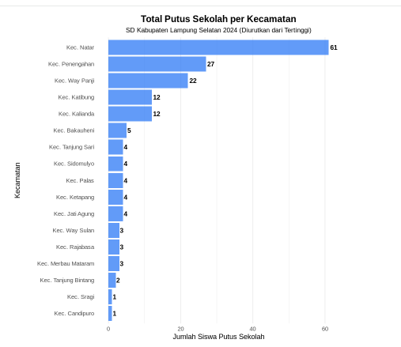
Gambar 1. Barplot Total Putus Sekolah Per Kecamatan
Barplot berikut menampilkan total jumlah siswa putus sekolah SD di Kabupaten Lampung Selatan tahun 2024 berdasarkan urutan tertinggi hingga terendah. Grafik menunjukkan bahwa Kecamatan Natar menjadi wilayah dengan jumlah putus sekolah paling tinggi, yaitu 61 siswa. Disusul oleh Kecamatan Penengahan (27 siswa), Way Panji (22 siswa), dan Katibung (12 siswa). Sementara itu, kecamatan dengan jumlah putus sekolah paling rendah adalah Candipuro (1 siswa), diikuti Kecamatan Sragi dan Tanjung Bintang (2 siswa). Visualisasi ini menunjukkan adanya ketimpangan beban pendidikan antar kecamatan di wilayah Lampung Selatan.
4.2.2 Barplot dan Stacked Barplot Perbandingan Putus Sekolah Laki-laki VS
Perempuan
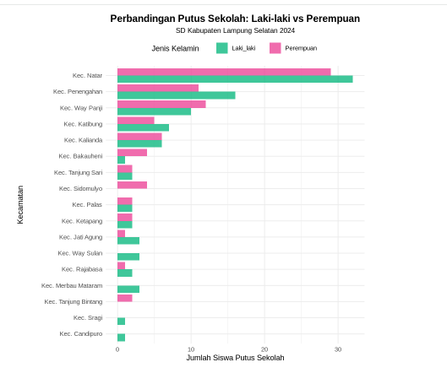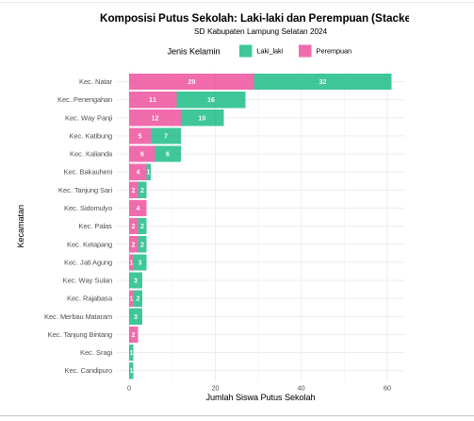
Gambar 2 & 3. Barplot dan Stacked Barplot Perbandingan Putus Sekolah Laki-laki VS Perempuan
Grafik barplot horizontal (Grouped Barplot) dan stacked barplot menunjukkan perbandingan serta komposisi jumlah siswa putus sekolah laki-laki dan perempuan di setiap kecamatan di Kabupaten Lampung Selatan tahun 2024. Kedua visualisasi ini sama-sama memperlihatkan pola bahwa sebagian besar kecamatan memiliki jumlah dan proporsi siswa laki-laki yang putus sekolah lebih tinggi dibandingkan perempuan. Kecamatan Natar menjadi wilayah dengan angka tertinggi, disusul Penengahan, Way Panji, dan Katibung, sementara Candipuro, Sragi, dan Tanjung Bintang menunjukkan angka yang jauh lebih rendah. Secara keseluruhan, grafik-grafik tersebut menegaskan adanya ketidakseimbangan gender dalam kasus putus sekolah tingkat SD. Stacked barplot pada bagian ini ditampilkan sebagai visual pendukung untuk memperkaya representasi data tanpa dilakukan interpretasi khusus pada sub bab selanjutnya, karena pola yang ditunjukkan serupa dengan visualisasi barplot horizontal biasa yang ditampilkan di sebelahnya.
4.2.3 Barplot dan Stacked Barplot Perbandingan Putus Sekolah Berdasarkan Status
Sekolah (Negeri VS Swasta)
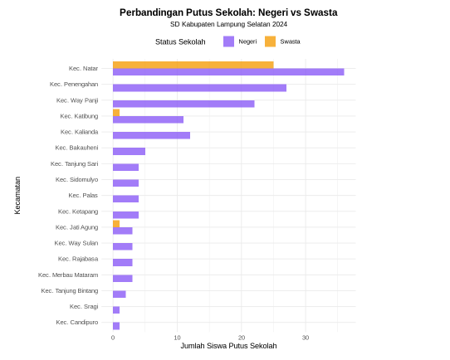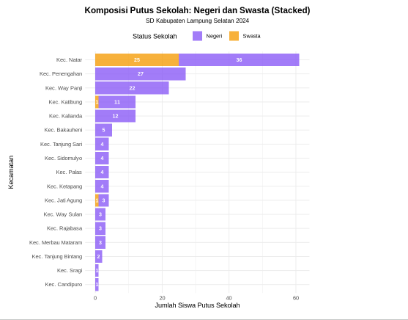
Gambar 4 & 5. Barplot dan Stacked Barplot Perbandingan Putus Sekolah Berdasarkan Status Sekolah
Visualisasi barplot dan stacked barplot menunjukkan perbandingan sekaligus komposisi jumlah siswa putus sekolah berdasarkan status sekolah negeri dan swasta di setiap kecamatan jenjang SD di Kabupaten Lampung Selatan tahun 2024. Kedua grafik memperlihatkan pola yang sama, yaitu angka putus sekolah di sekolah negeri mendominasi hampir seluruh kecamatan, sementara sekolah swasta memiliki angka yang jauh lebih kecil dan bahkan tidak muncul di beberapa kecamatan. Stacked barplot pada bagian ini ditampilkan sebagai visual pendukung untuk memperkaya representasi data tanpa dilakukan interpretasi khusus pada sub bab selanjutnya, karena menunjukkan pola yang serupa dengan visualisasi barplot biasa yang ditampilkan di sebelahnya.
4.2.4 Barplot Kelompok (Gender dan Status) per Kecamatan
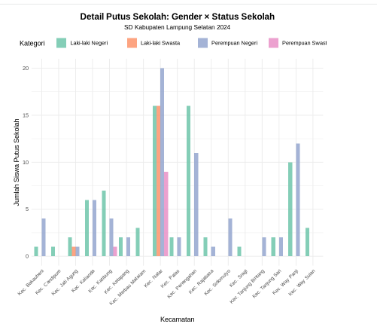
Gambar 6. Barplot Kelompok (Gender dan Status) per Kecamatan
Barplot kelompok ini menampilkan perbandingan jumlah siswa putus sekolah berdasarkan jenis kelamin (laki-laki dan perempuan) serta status sekolah (negeri dan swasta) untuk setiap kecamatan di Kabupaten Lampung Selatan tahun 2024. Setiap kecamatan memiliki empat batang data:
- Laki-laki — Negeri
- Laki-laki — Swasta
- Perempuan — Negeri
- Perempuan — Swasta
Visualisasi ini membantu menunjukkan pola perbandingan secara lebih detail antara gender dan status sekolah dalam satu grafik. Secara umum terlihat bahwa kelompok laki-laki negeri menjadi penyumbang jumlah putus sekolah terbesar pada sebagian besar kecamatan, sedangkan kelompok perempuan swasta cenderung paling rendah atau bahkan nol pada beberapa wilayah.
4.2.5 Barplot Top 10 Kecamatan
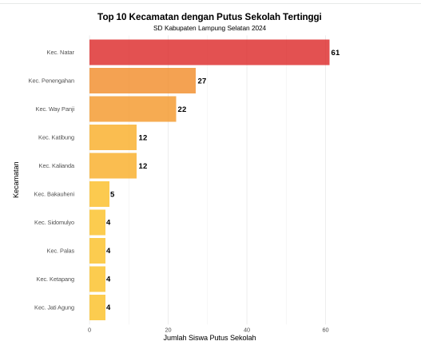
Gambar 7. Barplot Top 10 Kecamatan
Visualisasi ini menampilkan 10 kecamatan dengan jumlah putus sekolah tertinggi di Kabupaten Lampung Selatan tahun 2024. Dari keseluruhan kecamatan yang ada, grafik ini hanya menampilkan kecamatan dengan angka paling tinggi agar pola konsentrasi kasus dapat terlihat lebih jelas. Barplot menunjukkan bahwa Kecamatan Natar berada jauh di posisi pertama sebagai wilayah dengan jumlah putus sekolah tertinggi, diikuti oleh Kecamatan Penengahan, Way Panji, dan Katibung. Sementara kecamatan lainnya dalam daftar 10 besar memiliki angka putus sekolah yang lebih rendah namun tetap signifikan dibandingkan wilayah lain yang tidak masuk daftar. Visualisasi ini bertujuan untuk menyoroti wilayah prioritas yang memerlukan perhatian khusus dalam penanganan putus sekolah.
4.2.6 Barplot Agregat Total Per Kategori
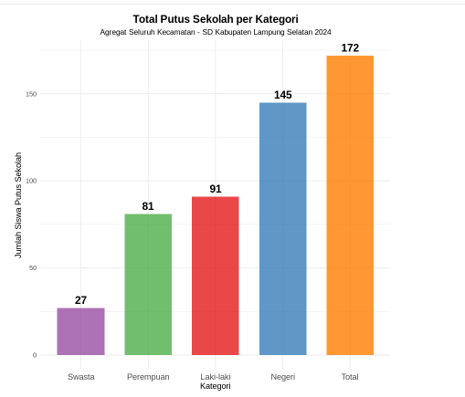
Gambar 8. Barplot Agregat Total Per Kategori
Barplot agregat ini menampilkan total keseluruhan angka putus sekolah berdasarkan beberapa kategori utama, yaitu jenis kelamin (laki-laki dan perempuan), status sekolah (negeri dan swasta), serta total keseluruhan siswa putus sekolah di Kabupaten Lampung Selatan tahun 2024. Visualisasi ini menyajikan ringkasan nilai agregat sehingga mempermudah pembaca untuk memahami gambaran besar (big picture) pola putus sekolah tanpa harus melihat per kecamatan satu per satu.
Dari grafik terlihat bahwa:
- Siswa laki-laki memiliki total putus sekolah paling tinggi dibandingkan perempuan.
- Sekolah negeri menunjukkan angka putus sekolah yang jauh lebih besar dibandingkan sekolah swasta.
- Total keseluruhan putus sekolah untuk seluruh kategori menunjukkan ketimpangan yang cukup jelas antara gender dan status sekolah.
Visualisasi ini berguna untuk memberikan pemahaman awal mengenai kecenderungan dominan pada dataset.
4.2.7 Barplot Persentase Komposisi Gender
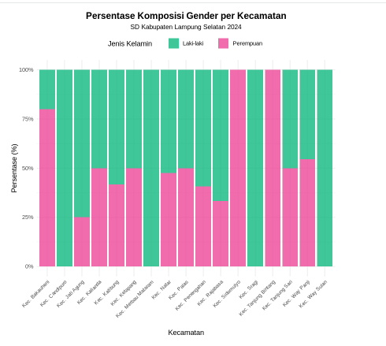
Gambar 9. Barplot Persentase Komposisi Gender
Visualisasi ini menampilkan persentase komposisi putus sekolah berdasarkan jenis kelamin pada setiap kecamatan di Kabupaten Lampung Selatan tahun 2024. Barplot dibuat dalam bentuk persentase agar pembaca dapat memahami proporsi kontribusi laki-laki dan perempuan terhadap total putus sekolah di masing-masing kecamatan, bukan hanya jumlah absolutnya.
Dari grafik terlihat bahwa:
- Pada hampir semua kecamatan, laki-laki memiliki persentase kontribusi yang lebih besar terhadap angka putus sekolah dibandingkan perempuan.
- Kecamatan Natar menunjukkan komposisi laki-laki yang mendominasi, namun perempuan tetap menyumbang proporsi signifikan.
- Kecamatan Tanjung Bintang memiliki persentase yang lebih seimbang dengan kontribusi perempuan yang cukup terlihat meskipun angka absolutnya rendah.
Visualisasi berbasis persentase ini membantu memahami pola ketimpangan gender secara proporsional.
4.3 Interpretasi Hasil
Hasil visualisasi data menunjukkan bahwa pola putus sekolah pada jenjang SD di Kabupaten Lampung Selatan tahun 2024 tidak merata antar wilayah, gender, maupun status sekolah. Dari barplot total per kecamatan, terlihat bahwa Kecamatan Natar merupakan wilayah dengan jumlah putus sekolah tertinggi, sedangkan Kecamatan Tanjung Bintang memiliki angka paling rendah. Visualisasi berdasarkan gender menunjukkan bahwa siswa laki-laki cenderung lebih banyak mengalami putus sekolah dibandingkan perempuan di sebagian besar kecamatan. Sementara itu, perbandingan berdasarkan status sekolah mengungkapkan bahwa sekolah negeri menyumbang jumlah putus sekolah lebih besar daripada sekolah swasta. Kombinasi visualisasi kelompok (gender dan status sekolah) memperkuat temuan tersebut dengan memperlihatkan kecamatan mana saja yang memiliki kerentanan paling tinggi.
4.3.1 Interpretasi Barplot Total Putus Sekolah Per Kecamatan
Hasil barplot total putus sekolah memperlihatkan perbedaan yang nyata antar kecamatan. Berikut interpretasi angka-angkanya:

Kecamatan Natar : 61 siswa (tertinggi)

Angka ini menunjukkan beban masalah pendidikan yang paling besar. Faktor penyebab yang mungkin meliputi:
- jumlah penduduk usia sekolah yang jauh lebih besar,
- tingginya tekanan ekonomi keluarga yang mendorong anak membantu pekerjaan orang tua,
- mobilitas penduduk yang tinggi sehingga keberlanjutan sekolah anak terganggu.

Kecamatan Penengahan : 27 siswa

Jumlah ini termasuk tinggi dan menandakan adanya masalah berulang dalam keberlanjutan pendidikan. Berdasarkan visualisasi barplot wilayah ini memiliki sebaran penduduk luas dan variasi ekonomi yang dapat berdampak pada konsistensi kehadiran siswa.

(c) Kecamatan Way Panji : 22 siswa

Angka ini menunjukkan tingkat putus sekolah yang signifikan, meski tidak setinggi dua kecamatan sebelumnya. Hal ini terjadi karena kemungkinan terkait faktor akses pendidikan atau rendahnya dukungan keluarga terhadap keberlanjutan sekolah.

(d) Kecamatan Jati Agung : 4 siswa

Angka ini termasuk rendah, tetapi tetap menunjukkan adanya kasus yang perlu perhatian.Hal ini Bisa terjadi pada keluarga dengan kendala ekonomi atau kurangnya motivasi belajar anak.

(e) Kecamatan Tanjung Bintang : 2 siswa

Angka 2 pada dalam hal ini menunjukkan angka yang relatif stabil untuk jumlah siswa putus, hal ini bisa jadi terjadi karena akses pendidikan yang lebih baik sehingga memudahkan mobilisasi ke sekolah atau jumlah siswa yang lebih sedikit dari kecamatan di Lampung Selatan yang Lain.

(f) Kecamatan Candipuro : 1 siswa (terendah)

Angka ini menunjukkan jumlah paling minimum untuk siswa putus sekolah di Kecamatan Candipuro artinya angka minimum ini menunjukkan tingkat keberlanjutan pendidikan di Kecamatan Candipuro cukup baik. Hal ini Kemungkinan terjadi karena adanya pengawasan sekolah yang efektif dan dukungan orang tua yang kuat.

Secara keseluruhan, perbedaan angka ini menegaskan bahwa kasus putus sekolah tidak tersebar merata, tetapi terfokuskan pada kecamatan tertentu dengan kemungkinan dinamika sosial ekonomi lebih kompleks. Temuan ini sejalan dengan Sari (2022) yang menyatakan bahwa tekanan ekonomi keluarga, jumlah populasi siswa, dan jarak sekolah merupakan faktor dominan yang mempengaruhi tingginya angka putus sekolah. Dengan demikian, kecamatan dengan angka tinggi seperti Natar, Penengahan, dan Way Panji perlu menjadi prioritas dalam intervensi kebijakan pendidikan di Kabupaten Lampung Selatan.

4.3.2 Interpretasi Barplot Perbandingan Putus Sekolah Laki-laki VS Perempuan
Berdasarkan visualisasi barplot perbandingan gender pada bagian sub bab sebelumnya diketahui bahwa barplot tersebut menunjukkan pola yang konsisten bahwa siswa laki-laki memiliki angka putus sekolah lebih tinggi dibandingkan perempuan pada hampir seluruh kecamatan di Kabupaten Lampung Selatan tahun 2024.

- Kecamatan Natar : Laki-laki 32 siswa, Perempuan 29 siswa
Berdasarkan visualisasi barplot diketahui bahwa jumlah siswa putus sekolah berjenis
kelamin laki-laki sebanyak 32 siswa dan siswa perempuan sebanyak 29 siswa, angka ini menunjukkan selisih yang kecil antara keduanya. Meskipun selisihnya cukup kecil, data tetap menunjukkan dominasi laki-laki. Tingginya angka pada kedua gender
mengindikasikan adanya tekanan ekonomi keluarga atau mobilitas penduduk yang
mempengaruhi keberlanjutan sekolah. Selain itu, sebagai wilayah dengan populasi besar, Natar memiliki risiko putus sekolah yang lebih tinggi pada kedua gender sekaligus.
- Kecamatan Penengahan : Laki-laki 12 siswa, Perempuan 15 siswa
Kecamatan ini menjadi satu-satunya wilayah dengan jumlah perempuan yang lebih tinggi dibanding laki-laki, yang kemungkinan dapat mengindikasikan adanya faktor sosial tertentu seperti keterlibatan dalam pekerjaan domestik, pernikahan dini, atau kurangnya dukungan keluarga terhadap siswi. Kondisi ini memerlukan perhatian khusus, mengingat perempuan umumnya memiliki tingkat keberlanjutan pendidikan yang stabil.

- Kecamatan Way Panji : Laki-laki 12 siswa, Perempuan 10 siswa
Berdasarkan visualisasi barplot, pada Kecamatan Way Panji terdapat 12 siswa laki-laki yang mengalami putus sekolah dan sebanyak 10 siswa perempuan mengalami putus sekolah. Meskipun selisihnya tidak terlalu besar, peran gender tetap terlihat, di mana laki-laki kemungkinan cenderung dituntut untuk bekerja membantu keluarga sehingga memiliki risiko putus sekolah yang lebih tinggi.

- Kecamatan Jati Agung : Laki-laki 3 siswa, Perempuan 1 siswa
Berdasarkan visualisasi barplot, pada Kecamatan Jati Agung terdapat 3 siswa laki-laki yang putus sekolah dan 1 siswa perempuan. Meskipun angkanya rendah, pola dominasi laki-laki tetap terlihat, yang kemungkinan dipengaruhi oleh jumlah siswa yang lebih kecil serta kondisi pendidikan yang relatif stabil.

- Kecamatan Tanjung Bintang : Laki-laki 0 siswa, Perempuan 2 siswa
Berdasarkan visualisasi barplot, pada Kecamatan Tanjung Bintang tidak terdapat siswa laki-laki yang mengalami putus sekolah, sementara untuk siswa perempuan terdapat sebanyak 2 siswa yang mengalami putus sekolah. Dalam hal ini, Kecamatan Tanjung Bintang menjadi satu-satunya wilayah tanpa kasus putus sekolah pada laki-laki, namun angka pada perempuan tetap perlu dianalisis karena meskipun kecil, hal tersebut kemungkinan menunjukkan adanya hambatan tertentu dalam akses maupun dukungan belajar.

- Kecamatan Candipuro : Laki-laki 1 siswa, Perempuan 0 siswa
Berdasarkan visualisasi barplot, pada Kecamatan Candipuro terdapat 1 siswa laki-laki yang mengalami putus sekolah, sementara untuk siswa perempuan tidak ada yang mengalami putus sekolah. Dalam hal ini, Kecamatan Candipuro memiliki angka putus sekolah yang sangat rendah dan relatif stabil, serta tidak menunjukkan indikasi signifikan pada gender perempuan.

Dominasi laki-laki dalam angka putus sekolah di Kabupaten Lampung Selatan pada tahun 2024 mencerminkan kecenderungan nasional, di mana anak laki-laki lebih sering menghadapi tekanan untuk bekerja membantu ekonomi keluarga. Sementara itu, perempuan tetap memiliki risiko, terutama di wilayah dengan budaya atau tekanan sosial tertentu. Ketimpangan antar-kecamatan di Lampung Selatan juga menunjukkan perlunya intervensi yang berbeda sesuai karakteristik masing-masing wilayah. Penelitian Rahmawati (2021) mendukung temuan ini, yakni bahwa anak laki-laki di Indonesia memiliki risiko putus sekolah lebih tinggi dibandingkan perempuan akibat tuntutan ekonomi, tekanan sosial, serta motivasi belajar yang fluktuatif, dan pola tersebut konsisten dengan data Lampung Selatan tahun 2024.

4.3.3 Interpretasi Barplot Perbandingan Putus Sekolah Berdasarkan Status Sekolah (Negeri VS Swasta)
Berdasarkan visualisasi barplot menunjukkan bahwa pada seluruh kecamatan, jumlah siswa putus sekolah di sekolah negeri secara konsisten lebih tinggi dibandingkan sekolah swasta, yang memperlihatkan adanya ketimpangan risiko berdasarkan status sekolah.
- Kecamatan Natar
Berdasarkan visualisasi barplot diketahui bahwa pada Kecamatan Natar, sekolah negeri mencatat 36 siswa putus sekolah, jauh lebih tinggi dibandingkan swasta yang hanya 25 siswa, mencerminkan besarnya jumlah siswa di sekolah negeri serta tingkat kerentanan yang lebih tinggi akibat heterogenitas latar belakang sosial ekonomi siswa.

- Kecamatan Penengahan
Berdasarkan visualisasi berplot diketahui bahwa pada Kecamatan Penengahan, sekolah negeri mencatat 13 siswa, sementara swasta 14 siswa, menunjukkan distribusi yang relatif seimbang namun tetap mengindikasikan bahwa risiko putus sekolah tidak hanya terpusat pada satu jenis sekolah.

- Kecamatan Way Panji
Berdasarkan barplot, Kecamatan Way Panji memperlihatkan dominasi sekolah negeri dengan 22 siswa, sementara swasta tidak menunjukkan angka signifikan, yang mengindikasikan bahwa mayoritas siswa yang putus sekolah berasal dari lembaga pendidikan negeri.

- Kecamatan Jati Agung
Berdasarkan visualisasi barplot diketahui bahwa pada Kecamatan Jati Agung, sekolah negeri mencatat 3 siswa dan swasta 1 siswa, yang menunjukkan pola serupa meskipun dalam skala lebih kecil.

- Kecamatan Tanjung Bintang dan Candipuro
Berdasarkan visualisasi barplot diketahui bahwa pada Kecamatan Tanjung Bintang dan Candipuro menunjukkan jumlah yang sangat rendah, namun tetap memperlihatkan kecenderungan bahwa kasus putus sekolah lebih sering terjadi di sekolah negeri dibandingkan swasta.
Pola ini sejalan dengan penelitian Hidayati (2021) yang menyatakan bahwa sekolah negeri cenderung memiliki jumlah siswa lebih besar dan latar belakang ekonomi lebih beragam, sehingga risiko putus sekolah lebih tinggi dibandingkan sekolah swasta yang relatif lebih selektif dan memiliki kontrol akademik lebih ketat.

4.3.4 Interpretasi Barplot Kelompok (Gender dan Status) per Kecamatan
Pada visualisasi ini, barplot kelompok menunjukkan distribusi putus sekolah berdasarkan kombinasi gender dan status sekolah sehingga memperlihatkan kelompok mana yang paling rentan di tiap kecamatan.

- Kecamatan Natar
Pada Kecamatan Natar, kelompok laki-laki negeri (16 siswa) dan perempuan negeri (20 siswa) menjadi yang tertinggi, menunjukkan bahwa sekolah negeri menjadi pusat utama kasus putus sekolah baik pada siswa laki-laki maupun perempuan, yang mengindikasikan tingginya tekanan sosial ekonomi pada keluarga siswa di wilayah ini.
- Kecamatan Penengahan
Pada Kecamatan Penengahan, kelompok perempuan negeri (10 siswa) lebih tinggi dibandingkan kelompok lainnya, menunjukkan adanya kerentanan siswi di sektor pendidikan formal negeri yang kemungkinan dipengaruhi beban domestik atau rendahnya dukungan keluarga terhadap pendidikan anak perempuan.

- Kecamatan Way Panji
Pada Kecamatan Way Panji, kelompok laki-laki negeri (12 siswa) mendominasi, yang mencerminkan kecenderungan anak laki-laki lebih rentan terhadap putus sekolah akibat tuntutan bekerja atau membantu perekonomian keluarga.

- Kecamatan Jati Agung
Pada Kecamatan Jati Agung, menunjukkan angka rendah namun pola tetap terlihat, di mana laki-laki negeri (2 siswa) lebih tinggi dibanding kelompok lain, mengindikasikan bahwa status sekolah negeri tetap menjadi faktor dominan meski skalanya kecil.

- Kecamatan Tanjung Bintang
Pada Kecamatan Tanjung Bintang, hanya kelompok perempuan negeri (2 siswa) yang tercatat, menunjukkan adanya risiko khusus pada siswi, meskipun tidak melibatkan kelompok lain.

- Kecamatan Candipuro
Pada Kecamatan Candipuro, hanya mencatat laki-laki negeri (1 siswa),mengindikasikan situasi relatif stabil namun tetap perlu perhatian pada kelompok tertentu.
Pola ini sejalan dengan penelitian Prasetyo (2020) yang menyebutkan bahwa kombinasi faktor gender dan jenis sekolah berpengaruh signifikan terhadap risiko putus sekolah, di mana siswa laki-laki di sekolah negeri memiliki kecenderungan lebih tinggi mengalami ketidakberlanjutan pendidikan akibat tekanan ekonomi dan sosial.

4.3.5 Interpretasi Barplot Top 10 Kecamatan
Berdasarkan visualisasi barplot Top 10 Kecamatan, hasil barplot menampilkan wilayah dengan jumlah putus sekolah tertinggi tujuannya untuk memudahkan identifikasi kecamatan prioritas dalam penanganan masalah pendidikan. Berdasarkan barplot, Kecamatan Natar menempati posisi teratas dengan 61 siswa, hal ini menunjukkan konsentrasi masalah putus sekolah paling besar yang kemungkinan dipengaruhi oleh jumlah populasi siswa yang tinggi, kompleksitas sosial ekonomi, serta tingginya kebutuhan anak untuk membantu ekonomi keluarga.
Di posisi berikutnya, Kecamatan Penengahan (27 siswa) dan Way Panji (22 siswa) menunjukkan angka yang masih cukup signifikan, hal ini mengindikasikan bahwa wilayah ini memiliki kerentanan sistemik terhadap keberlanjutan pendidikan, baik dari sisi ekonomi rumah tangga maupun akses pendidikan yang kurang optimal. Lalu Kecamatan lain dalam peringkat berikutnya seperti Katibung, Jati Agung, Tanjung Bintang, dan Candipuro memiliki angka yang lebih rendah namun tetap menunjukkan adanya kasus yang memerlukan perhatian, karena meskipun skala kecil, keberadaan putus sekolah menandakan masih terdapat hambatan dalam mempertahankan siswa di jalur pendidikan formal. Secara keseluruhan, barplot ini menunjukkan bahwa putus sekolah cenderung terkonsentrasi pada kecamatan tertentu dan tidak tersebar merata. Hal ini sejalan dengan penelitian Suhartini (2021) yang menyatakan bahwa wilayah dengan kepadatan penduduk lebih tinggi dan keragaman kondisi sosial ekonomi lebih kompleks memiliki kecenderungan angka putus sekolah yang lebih besar dibandingkan wilayah yang lebih homogen.

4.3.6 Interpretasi Agregat Total per Kategori
Berdasarkan visualisasi barplot agregat dari total per kategori menyajikan ringkasan keseluruhan kasus putus sekolah yang telah digabungkan dari seluruh kecamatan berdasarkan gender dan status sekolah. Dalam konteks ini agregat merujuk pada proses pengumpulan dan penjumlahan data dari berbagai unit wilayah menjadi nilai total dalam satu kategori tertentu, sehingga pola umum dan kelompok yang paling rentan dapat terlihat secara lebih menyeluruh. Secara agregat, jumlah siswa putus sekolah laki-laki mencapai 91 siswa, lebih tinggi dibandingkan perempuan sebanyak 81 siswa. Selisih ini menunjukkan bahwa siswa laki-laki memiliki kerentanan lebih besar terhadap ketidakberlanjutan pendidikan. Kondisi ini dapat dikaitkan dengan kecenderungan laki-laki untuk lebih cepat terlibat dalam aktivitas ekonomi atau pekerjaan informal, terutama pada keluarga dengan tekanan ekonomi yang tinggi.
Berdasarkan status sekolah, sekolah negeri mencatat angka putus sekolah sebesar 145 siswa, jauh lebih tinggi dibandingkan sekolah swasta yang hanya 27 siswa. Tingginya angka pada sekolah negeri menunjukkan bahwa lembaga ini menjadi kontributor utama kasus putus sekolah, yang dapat dipengaruhi oleh jumlah siswa yang lebih besar, heterogenitas latar belakang sosial ekonomi, serta keterbatasan pengawasan individual dibandingkan sekolah swasta. Pola agregat ini memperlihatkan bahwa kombinasi faktor gender dan status sekolah memainkan peran penting dalam fenomena putus sekolah di Kabupaten Lampung Selatan. Temuan ini sejalan dengan penelitian Wijayanti (2022) yang menyatakan bahwa risiko putus sekolah lebih tinggi terjadi pada siswa laki-laki di sekolah negeri karena tekanan ekonomi keluarga serta minimnya dukungan belajar di lingkungan rumah.

4.3.7 Interpretasi Persentase Komposisi Gender
Berdasarkan visualisasi barplot persentase komposisi gender menunjukkan bahwa di beberapa kecamatan seperti Kecamatan Natar, persentase siswa laki-laki tampak lebih tinggi dibandingkan perempuan, yang mengindikasikan bahwa kasus putus sekolah lebih banyak dialami oleh siswa laki-laki pada wilayah dengan jumlah kasus besar.
Sebaliknya, terdapat kecamatan tertentu yang menunjukkan persentase perempuan lebih dominan, yang menggambarkan bahwa faktor putus sekolah tidak sepenuhnya berpola tunggal, melainkan dipengaruhi konteks sosial masing-masing wilayah. Kecamatan dengan komposisi mendekati seimbang menunjukkan bahwa risiko putus sekolah dialami secara relatif merata oleh kedua gender, sehingga intervensi pendidikan tidak dapat hanya difokuskan pada satu kelompok saja. Secara umum, dominasi persentase siswa laki-laki pada beberapa kecamatan memperkuat pola yang ditemukan pada barplot sebelumnya, bahwa laki-laki cenderung memiliki kerentanan lebih tinggi terhadap putus sekolah. Hal ini berkaitan dengan peran sosial dan tekanan ekonomi yang sering mendorong anak laki-laki untuk bekerja lebih dini dibandingkan melanjutkan pendidikan. Hal ini sejalan dengan penelitian Sari (2022) yang menyatakan bahwa perbedaan proporsi gender dalam kasus putus sekolah erat kaitannya dengan konstruksi sosial peran anak serta tekanan ekonomi keluarga yang mempengaruhi keberlanjutan pendidikan, terutama pada siswa laki-laki di daerah dengan tingkat kerentanan sosial yang lebih tinggi.
4.4 Perbandingan Penelitian dengan Hasil Teori Lain
Hasil penelitian mengenai visualisasi dan analisis data putus sekolah jenjang SD di Kabupaten Lampung Selatan tahun 2024 menunjukkan adanya pola ketimpangan berdasarkan wilayah, gender, dan status sekolah. Penelitian ini kemudian dibandingkan dengan teori dan hasil penelitian terdahulu untuk melihat konsistensi serta relevansi secara kompleks.

1. Perbandingan Berdasarkan Gender
Hasil penelitian menunjukkan bahwa jumlah siswa laki-laki yang putus sekolah cenderung lebih tinggi dibandingkan perempuan. Pola ini sejalan dengan penelitian Wijayanti (2022) yang menyebutkan bahwa anak laki-laki lebih rentan mengalami putus sekolah karena tekanan ekonomi keluarga dan kecenderungan untuk terlibat dalam aktivitas kerja sejak usia dini.
Namun, berbeda dengan penelitian Sari (2021) yang menemukan bahwa di beberapa wilayah pedesaan tertentu, angka putus sekolah justru lebih tinggi pada perempuan akibat faktor budaya dan pernikahan usia dini. Hal ini menunjukkan bahwa dinamika gender dalam putus sekolah sangat dipengaruhi oleh konteks sosial dan budaya wilayah masing-masing.

2. Perbandingan Berdasarkan Status Sekolah
Penelitian ini menemukan bahwa sekolah negeri memiliki jumlah putus sekolah lebih tinggi dibandingkan sekolah swasta. Temuan ini konsisten dengan teori Mulyasa (2018) yang menyatakan bahwa sekolah negeri memiliki populasi siswa lebih besar dan lebih heterogen secara sosial ekonomi, sehingga risiko putus sekolah lebih tinggi. Sebaliknya, penelitian oleh Pratama (2020) menemukan bahwa di beberapa daerah perkotaan, sekolah swasta justru memiliki risiko putus sekolah lebih tinggi akibat tingginya biaya pendidikan. Perbedaan ini menunjukkan bahwa faktor ekonomi dan sistem manajemen sekolah turut mempengaruhi angka putus sekolah.

3. Perbandingan Berdasarkan Kecamatan di Lampung Selatan
Secara spasial, penelitian ini menunjukkan adanya ketimpangan antar kecamatan, dengan Kecamatan Natar sebagai wilayah dengan jumlah putus sekolah tertinggi. Hal ini sejalan dengan teori ketimpangan wilayah yang dikemukakan Handayani (2019), yang menyatakan bahwa wilayah dengan kepadatan penduduk tinggi dan tekanan sosial ekonomi lebih besar cenderung memiliki angka putus sekolah lebih tinggi dibanding wilayah yang lebih stabil secara sosial. Namun demikian, beberapa kecamatan dengan angka rendah dalam penelitian ini menunjukkan adanya potensi keberhasilan pengelolaan pendidikan lokal, yang berbeda dengan temuan Nurhadi (2021) yang menyatakan bahwa wilayah rural seringkali memiliki akses pendidikan lebih terbatas.
Secara keseluruhan, hasil penelitian ini memperkuat bahwa putus sekolah merupakan fenomena kompleks yang dipengaruhi oleh faktor gender, ekonomi, dan karakteristik wilayah, namun juga menunjukkan bahwa kondisi lokal memiliki peran dominan dalam membentuk dinamika putus sekolah, sehingga penelitian ini tidak hanya mendukung teori terdahulu tetapi juga memberikan kontribusi penting yang berbasis kondisi lokal bagi perumusan kebijakan pendidikan yang lebih tepat sasaran di Kabupaten Lampung Selatan.

BAB V
PENUTUP
5.1 Kesimpulan
Berdasarkan hasil visualisasi dan analisis data putus sekolah jenjang Sekolah Dasar (SD) di Kabupaten Lampung Selatan tahun 2024, dapat disimpulkan bahwa fenomena putus sekolah masih menunjukkan ketimpangan yang cukup jelas baik berdasarkan wilayah, gender, maupun status sekolah. Visualisasi barplot menunjukkan bahwa Kecamatan Natar menjadi wilayah dengan jumlah siswa putus sekolah tertinggi dibandingkan kecamatan lainnya, sementara beberapa kecamatan seperti Candipuro dan Tanjung Bintang mencatat angka yang relatif rendah. Hal ini mencerminkan adanya perbedaan kondisi sosial, ekonomi, serta pemerataan akses pendidikan antar wilayah.
Dari aspek gender, siswa laki-laki menunjukkan jumlah putus sekolah yang lebih tinggi dibandingkan siswa perempuan. Pola ini mengindikasikan bahwa tekanan ekonomi dan kecenderungan keterlibatan anak laki-laki dalam aktivitas produktif turut mempengaruhi keberlanjutan pendidikan mereka. Sementara itu, berdasarkan status sekolah, sekolah negeri menjadi kontributor terbesar kasus putus sekolah dibandingkan sekolah swasta, yang dapat dikaitkan dengan jumlah siswa yang lebih besar serta heterogenitas latar belakang sosial ekonomi peserta didik.
Secara keseluruhan, penggunaan visualisasi data melalui barplot, grouped barplot, dan stacked barplot terbukti mampu menyajikan pola dan distribusi data secara jelas, informatif, dan mudah dipahami. Visualisasi ini tidak hanya memperlihatkan angka, tetapi juga membantu mengungkap pola kerentanan yang dapat dijadikan dasar bagi pengambilan kebijakan pendidikan yang lebih tepat sasaran di Kabupaten Lampung Selatan.
5.2 Saran
Berdasarkan hasil penelitian ini, beberapa saran yang dapat diberikan adalah sebagai berikut:
- Bagi Pemerintah Daerah dan Dinas Pendidikan Diperlukan perhatian lebih terhadap kecamatan dengan angka putus sekolah tinggi, khususnya Kecamatan Natar, melalui program pendampingan siswa, bantuan pendidikan, serta penguatan peran sekolah dan keluarga dalam menjaga keberlanjutan pendidikan anak.

- Bagi Sekolah - Sekolah, terutama sekolah negeri, disarankan untuk meningkatkan sistem monitoring kehadiran dan pendekatan personal terhadap siswa yang berpotensi mengalami risiko putus sekolah, serta memperkuat komunikasi dengan orang tua.
- Bagi Orang Tua dan Masyarakat Perlu adanya peningkatan kesadaran akan pentingnya pendidikan dasar sebagai fondasi utama masa depan anak, serta mengurangi praktik yang mendorong anak untuk bekerja di usia sekolah.
- Bagi Peneliti Selanjutnya Penelitian berikutnya dapat memperluas cakupan data dengan mempertimbangkan faktor ekonomi keluarga, tingkat pendidikan orang tua, dan kondisi geografis agar analisis penyebab putus sekolah menjadi lebih komprehensif dan mendalam.
- Bagi Pengembangan Visualisasi Data Visualisasi dapat dikembangkan lebih lanjut dengan menambahkan peta tematik atau dashboard interaktif agar informasi lebih komunikatif dan informasi spasial lebih mudah dipahami oleh pemangku kebijakan.

DAFTAR PUSTAKA
Badan Pusat Statistik. (2023). Statistik pendidikan Indonesia 2023. BPS.
Badan Pusat Statistik. (2024). Indikator partisipasi pendidikan tahun 2024. BPS.
BPS Lampung Selatan. (2023). Profil pendidikan Kabupaten Lampung Selatan tahun 2023. Badan Pusat Statistik Kabupaten Lampung Selatan.
Harahap, R. (2022). Visualisasi data menggunakan perangkat lunak komputasi statistik. Alfabeta.
Handayani, S. (2019). Ketimpangan wilayah dan dampaknya terhadap akses pendidikan dasar. Jurnal Pendidikan Wilayah, 7(2), 115–126.
Hasanah, N. (2019). Teknik visualisasi data dalam analisis statistik deskriptif. Jurnal Statistika Terapan, 4(1), 22–30.
Hayati, R., Putra, M., & Lestari, A. (2024). Intervensi komunitas dalam menekan angka putus sekolah di wilayah pedesaan. Jurnal Pemberdayaan Masyarakat, 9(1), 45–54.
Hidayati, R. (2021). Faktor risiko putus sekolah berdasarkan jenis sekolah di Indonesia. Jurnal Manajemen Pendidikan, 6(3), 201–210.
Kementerian Pendidikan dan Kebudayaan. (2021). Panduan penanganan anak putus sekolah. Kemendikbud.
Kurniawan, D. (2020). Visualisasi data untuk analisis sosial dan pendidikan. Deepublish.
Laras, M. (2023). Analisis faktor internal penyebab putus sekolah pada siswa SD. Jurnal Psikologi Pendidikan, 10(2), 90–101.
Mulyasa, E. (2018). Manajemen pendidikan dasar. Remaja Rosdakarya.
Nurhadi. (2021). Akses pendidikan di wilayah rural dan keterkaitannya dengan angka putus sekolah. Jurnal Pendidikan Daerah, 5(2), 70–82.
Prasetyo, B. (2020). Pengaruh gender dan jenis sekolah terhadap keberlanjutan pendidikan siswa. Jurnal Kebijakan Pendidikan, 8(1), 33–42.
Pratama, A. (2020). Risiko putus sekolah di sekolah swasta perkotaan. Jurnal Pendidikan Modern, 3(1), 55–64.
Pratama, A., & Susanto, R. (2021). Penggunaan barplot dalam perbandingan data kategorik. Jurnal Analisis Data, 2(2), 101–110.

Putri, D., Trisnaningsih, T., & Nugraheni, R. (2018). Faktor sosial ekonomi penyebab putus sekolah di Provinsi Lampung. Jurnal Pendidikan Sosial, 5(1), 12–21.
Rahmawati, S. (2021). Perbandingan risiko putus sekolah berdasarkan gender di Indonesia. Jurnal Gender dan Pendidikan, 4(2), 85–95.
Rizaludin. (2019). Studi penyebab putus sekolah di Kabupaten Lampung Selatan. Jurnal Pendidikan Lampung, 2(1), 45–53.
Santoso. (2019). Eksplorasi data dalam analisis statistik. Gramedia.
Sari, N. (2021). Pengaruh budaya terhadap putus sekolah anak perempuan di daerah pedesaan. Jurnal Sosiologi Pendidikan, 6(1), 60–70.
Sari, N. (2022). Faktor ekonomi sebagai determinan utama putus sekolah. Jurnal Pendidikan Nasional, 8(2), 134–145.
Suhartini, L. (2021). Kepadatan penduduk dan korelasinya dengan angka putus sekolah. Jurnal Perencanaan Wilayah, 7(3), 155–166.
Sukriadi, & Mawarni. (2024). Analisis penyebab putus sekolah pada siswa SD. Jurnal Pendidikan Dasar Indonesia, 11(1), 22–31.
Wijayanti, R. (2022). Putus sekolah dan determinannya pada siswa laki-laki sekolah negeri. Jurnal Pendidikan dan Sosial, 9(1), 66–75.
Yunita, F. (2020). Faktor penyebab putus sekolah di wilayah terpencil. Jurnal Pendidikan Inklusif, 4(2), 98–107.

LAMPIRAN
Link Dataset Penelitian : DataPutusSekolah_KemendikbudRistek
Program R pada penelitian ini untuk menganalisis dan memvisualisasikan pola tingkat putus sekolah di Kabupaten Lampung Selatan tahun 2024, program R dibuat melalui Google Collab yang dapat diakses pada link ini : Tugas Besar Komputasi Statistik Kelompok 10.ipynb

